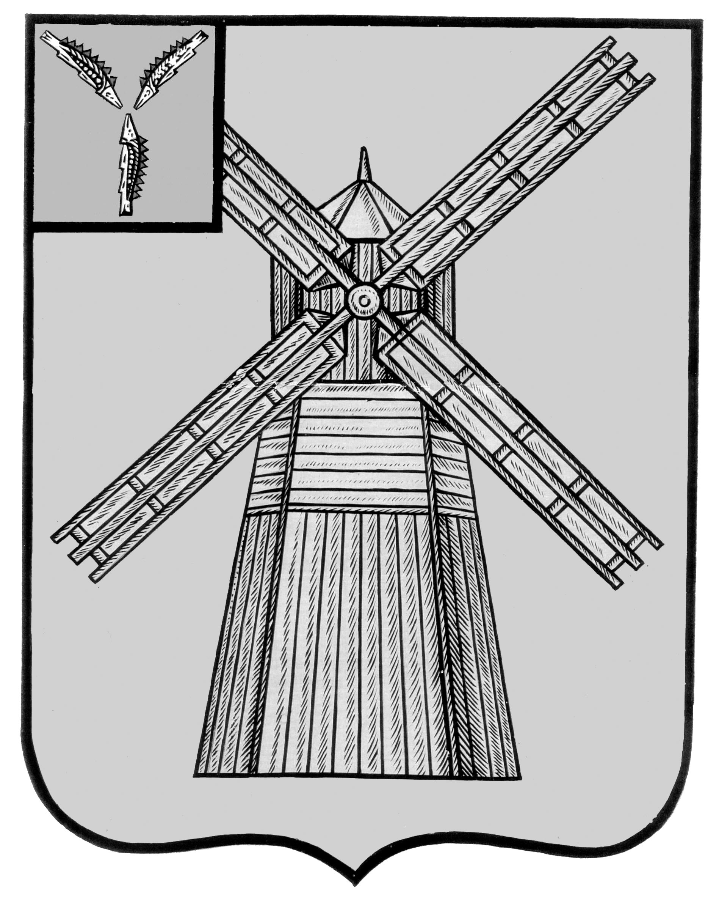
АДМИНИСТРАЦИЯ
ПИТЕРСКОГО МУНИЦИПАЛЬНОГО РАЙОНА
САРАТОВСКОЙ ОБЛАСТИ

Р А С П О Р Я Ж Е Н И Е

от 24 мая 2019 года № 93-р
с. Питерка

О создании комиссии по определению состояния зерновых культур и оценке ущерба

В соответствии с Федеральным законом «О защите населения и территорий от чрезвычайных ситуаций природного и техногенного характера», постановлением Правительства Российской Федерации от 30 декабря 2003 года №794 «О единой государственной системе предупреждения и ликвидации чрезвычайных ситуаций», постановлением Правительства Саратовской области от 7 ноября 2005 года №381-П «О Саратовской территориальной подсистеме единой государственной системы предупреждения и ликвидации чрезвычайных ситуаций», на основании распоряжения Губернатора Саратовской области от 21 мая 2019 года №369-р «О введении режима чрезвычайной ситуации на территории области» в целях предотвращения угрозы продовольственной безопасности в связи с повреждением и гибелью посевов сельскохозяйственных культур в результате природных явлений (почвенная засуха, атмосферная засуха, выпревание) в осенне-зимний период 2018-2019 годов на территории Питерского муниципального района:
1. Создать комиссию по определению состояния зерновых культур и оценке ущерба в составе:
Председатель комиссии:
Чиженьков О.Е. – первый заместитель главы администрации Питерского муниципального района.
Члены комиссии:
Андреева И.А.– главный специалист по экономики управления сельского хозяйства администрации Питерского муниципального района;
Аливердиева Н.Е. –ведущий специалист отдела специальных работ администрации Питерского муниципального района;
Белая Н.А.- начальник управления сельского хозяйства администрации Питерского муниципального района;
Дмитриева Н.В. – глава Малоузенского муниципального образования (по согласованию);

Жулидова Е.П. – консультант по растениеводству управления сельского хозяйства администрации Питерского муниципального района;
Каримов С.С. – глава Нивского муниципального образования (по согласованию);
Ксенофонтов В.В. – глава администрации Новотульского муниципального образования (по согласованию);
Машенцев В.В.- глава Мироновского муниципального образования (по согласованию);
Савенко С.В. – и.о. главы Алексашкинского муниципального образования (по согласованию);
Сажина О.Н. – и.о. главы Агафоновского муниципального образования (по согласованию);
Фортун О.В. – глава администрации Орошаемого муниципального образования (по согласованию);
Хмарин П.А. – начальник Питерского районного отдела «Россельхозцентр» (по согласованию);
Руководители сельхозпредприятий Питерского муниципального района (по согласованию).
2. Комиссии по определению состояния зерновых культур и оценке ущерба провести обследование с составлением актов сельхозпредприятий Питерского муниципального района в срок до 29 мая 2019 года с приложением фотоматериала.
3. Настоящее распоряжение опубликовать на официальном сайте администрации Питерского муниципального района в сети Интернет: http://питерка.рф/.
4. Контроль за исполнением настоящего распоряжения возложить на начальника управления сельского хозяйства администрации Питерского муниципального района Белую Н.А.

Глава муниципального района С.И. Егоров

